
学校代码：10904


本 科 毕 业 设 计（论文）

基于Web的慕课管理系统的设计与实现

姓 名： | 赵金龙
学 号： | 201400110343
指导教师： | 董西尚 副教授
学 院： | 信息科学与工程学院
专 业： | 计算机科学与技术
完成日期： | 2018年04月30日

本 科 毕 业 设 计（论文）

基于Web的慕课管理系统的设计与实现

姓 名： | 赵金龙
学 号： | 201400110343
指导教师： | 董西尚 副教授
学 院： | 信息科学与工程学院
专 业： | 计算机科学与技术
完成日期： | 2018年04月30日


摘 要
在“互联网＋教育”的背景下，将互联网和教育充分融合，便形成了慕课教育。将慕课教育普及到各个领域，为渴望知识的人们带来便利。在互联网时代，人们有足够的时间在网络当中，那么把教育应用到互联网，慕课教育便有了广阔的前景。传统的教育是定时定点定量的学习，而慕课教育却没有那么多严格的限定，只要有一台可以连接互联网的终端就可以进行学习。本系统立足于“互联网+”模式，设计并开发一套快捷高效，适用于高校和企业的慕课管理系统。结合现代互联网教育的实际情况，特决定建立慕课管理系统。
本系统后端采用Python作为开发语言，以Pycharm作为开发工具，设计一套相对完整的慕课管理系统。前端页面采用HTML+CSS+JavaScript，开发的一套慕课管理系统，从而使各位讲师以及学校、企业更加便捷，高效的进行互联网教育。
慕课管理系统设计上采用B/S模式，建立基于Python语言、HTML语言MySQL数据库为核心的签到系统。根据基于Web的慕课管理系统的要求完成了慕课管理系统应用的整体分析与设计。与传统的在线教育系统相比，本系统具有相对稳定便捷的使用方式。经过一系列的调试与进，基于Web的慕课管理系统是稳定的，并进行了真机测试和验证，基本满足客户的标准需求。

【关键词】慕课；Python；HTML；MySQL；Web

Abstract
In the context of "Internet + education", the Internet and education are fully integrated, applied to all areas of colleges and universities, for teachers and students to facilitate, in the innovative education industry is particularly important. In college learning life, student attendance is an important reference standard for teachers' scoring, and there are some problems such as inefficient management and cumbersome management of traditional artwork. The system based on the "Internet +" and the combination of traditional time and attendance. Design and develop a set of fast and efficient, suitable for college students in the classroom attendance system. Combined with the campus college students behavior and the actual situation, specifically decided to establish a student attendance management system.
The background of the system using JSP as the development language to My Eclipse as a development tool, design a relatively complete CMS system. The front desk using Android ADT and Eclipse made development tools, the development of a student attendance system, so that teachers and schools more convenient, accurate and efficient management of student attendance information.
Students sign the system design using C/S mode, based on the Android platform, Tomcat server, MySQL database as the core of the sign system. According to the requirements of the application of the student attendance system based on the Android platform, the overall analysis and design of the student attendance system application is completed. Compared with the traditional way of attendance, the system has a relatively stable and convenient way of attendance. After a series of debugging and progress, based on Android mobile platform student attendance system is stable, and carried out a real machine test and verification, basically meet the user's standard needs.

【key words】Sign; Android; JSP; MySQL; Tomcat

目 录
第1章 绪 论 1
1.1 研究背景 1
1.2 国内外研究现状 1
1.3 前景意义 2
1.4 论文组织结构 2
第2章 系统相关技术基础 4
2.1 系统说明 4
2.2 Android及相关技术 4
2.3 JSP技术简介 5
2.4 MySQL数据库 5
2.5 C/S体系架构 6
第3章 系统分析 7
3.1 可行性分析 7
3.1.1 经济可行性 7
3.1.2 技术可行性 7
3.1.3 操作可行性 7
3.2 需求分析 7
3.2.1 系统功能模块分析 7
3.2.2 数据需求分析 9
第4章 总体设计 11
4.1 系统功能结构 11
4.1.1 学生功能结构 11
4.1.2 教师功能需求 11
4.1.3 后台功能需求 12
4.2 业务流分析 12
4.3 数据库设计 14
4.3.1 数据字典 14
4.3.2数据库概念结构设计 15
4.3.3 数据库逻辑结构设计 16
第5章 详细设计及实现 19
5.1 考勤系统客户端设计 19
5.1.1 客户端登陆功能 19
5.1.2 客户端注册功能 20
5.1.3 客户端主功能 22
5.1.4 我要签到功能 23
5.1.5 请假申请功能 26
5.1.6 查看考勤功能 28
5.2 系统后台管理功能 32
5.2.1 后台主要功能 32
5.2.2 信息添加界面 32
5.2.3 信息维护功能 34
5.2.4 开始考勤功能 35
5.2.5 考勤管理界面 36
第6章 系统测试 39
6.1 系统测试目的 39
6.2 主要模块测试 39
6.2.1 用户登录测试 39
6.2.2 用户签到测试 41
6.3 测试总结 42
第7章 结论及展望 43
参考文献 44
致 谢 46

第1章 绪 论

1.1 研究背景
2012年被称为全球慕课行业发展元年，国内起步稍晚，2014年，国内慕课用户仅150万人；但2014-2016年间，国内慕课行业迅速发展，至2015年底，行业用户增长至575万人，增长速度高达283%；至2016年10月，国内慕课网站用户规模已突破1000万人。
国内慕课行业发展受到教育部先后出台的多项鼓励性政策推动。2015年，教育部出台《教育部关于加强高等学校在线开放课程建设应用于与管理的意见》推动及促进高等院校参与慕课课程制作、服务平台建设，并提倡相关服务创新。《教育部2016年工作重点》也提到充分利用市场机制建设推进包括慕课在内的在线开放课程的发展及应用。2016年10月，国家教育部在线教育研究中心发布《2016中国慕课行业白皮书》。白皮书指出，中国慕课受众主体集中在18到35岁中青年群体，主要分布在一二线城市。其中，18岁至25岁占47.9%，26岁至30岁占20.4%，31岁至35岁占15.2%。未来慕课平台的发展将同时拓展对学校、企业和用户的服务价值，学习证书、优质课程、课程导航的价值将逐步体现。可以预见的是，随着云技术的发展，由于慕课以较低的学习成本为全球学习者提供了较优质的学习资源，从而在较大程度上改变了人们的学习方式以及教学方式，在促进全球高校交流、竞争的同时也实现了优质教育资源的建设与共享，必将导致慕课的影响力不断加强，其行业规模也将不断扩大。

1.2 国内外研究现状
早在MOOC的风暴掀起之前，国内高等教育已经有过多次网络课程资源建设的经验。2000年教育部高教司启动面向高校的“新世纪网络课程建设工程”，2003年教育部又启动“国家精品课程建设工程”，至2010年累计评选出国家精品课程3800多门，省级和校级的精品课程上万。2010年开始，耶鲁等知名高校的视频公开课逐步在网络上开始流行，国内一些媒体，诸如网易等甚至专门为视频公开课开辟了专门的频道，一时形成了收看视频公开课的学习浪潮。教育部亦在2011年启动了“国家精品开放课程建设工程”，在精品课程的基础上进一步开放共享。
可以说在MOOC之前，国内对于在线学习已经有一定的基础。2012年MOOC风暴掀起之后，国内诸多高校纷纷跟进。清华大学、北京大学、复旦大学、上海交通大学等大学分别加入Courser和edX等MOOC平台。2013年，清华基于open-edX开放的源代码，构建了自主的MOOC平台“学堂在线”，2014年上海交通大学自主研发的“好大学在线”也正式对外发布，并支持西南片高校的跨校学习，学分互认。

1.3 前景意义
随着对于学校和企业而言，本系统可以方便对课程进行慕课教学，更方便对慕课的管理；对于学生而言，本系统使学生利用自由时间进行学习，激发学生的学习兴趣。本系统更好的将网络技术应用在学生的学习生活中，切实为学生的学习带来便捷。同时，也为学校和企业对进行慕课教学提供了技术支持，提升学校的教学质量和企业的工作效率。

1.4 论文组织结构
本论文共分七章，具体安排如下：
1. 第1章为绪论，这一章主要讲述了本系统的研究背景与目标、研究内容、前景意义和论文的组织结构。
2. 第2章主要介绍了开发本系统的相关技术基础，包括Python、Django、MySQL的基础知识以及说明了系统说明、开发计划和B/S体系结构。
3. 第3章是对本系统做出系统分析，主要从可行性及系统的需求两个方面进行的分析。可行性分析从技术、经济、操作三个方面分析确定了系统开发的作用和意义。需求分析则确定了系统具体应该实现的功能。
4. 第4章介绍开发此系统的概要设计以及数据库的概要设计，系统的概要设计包括业务流分析、数据流分析、数据字典，数据库的设计包括数据库的逻辑结构设计和物理结构设计。
5. 第5章介绍系统的详细设计，包括设计目标、逻辑结构设计、具体实现的功能等。
6. 第6章介绍系统测试。本文主要测试课程功能与信息管理功能。
7. 最后一章是对本系统的总结与对未来发展和改善的展望。

第2章 系统相关技术基础

2.1 系统说明
本系统采用数据库对数字化信息资源进行组织。系统将使用Pycharm作为本项目开发以及测试的环境以及选用安全可靠的MySQL为本项目的数据库管理工具。本项目业务逻辑使用Pycharm开发，采用B/S操作结构以增强系统的适应性。本项目前端页面采用HTML+CSS+JavaScript开发，HTML是最常用的Web页面编程语言，适用于系统前端页面的搭建。
硬件环境：PC机。
软件环境：Pycharm、Navicat、MySQL、Python。

2.2 Python及相关技术
Python, 是一种面向对象的解释型计算机程序设计语言，由荷兰人Guido van Rossum于1989年发明，第一个公开发行版发行于1991年。Python是纯粹的自由软件， 源代码和解释器CPython遵循 GPL(GNU General Public License)协议。Python语法简洁清晰，特色之一是强制用空白符(white space)作为语句缩进。
Python具有丰富和强大的库。它常被昵称为胶水语言，能够把用其他语言制作的各种模块（尤其是C/C++）很轻松地联结在一起。
由于Python语言的简洁性、易读性以及可扩展性，在国外用Python做科学计算的研究机构日益增多，一些知名大学已经采用Python来教授程序设计课程。例如卡耐基梅隆大学的编程基础、麻省理工学院的计算机科学及编程导论就使用Python语言讲授。众多开源的科学计算软件包都提供了Python的调用接口，例如著名的计算机视觉库OpenCV、三维可视化库VTK、医学图像处理库ITK。而Python专用的科学计算扩展库就更多了，例如如下3个十分经典的科学计算扩展库：NumPy、SciPy和matplotlib，它们分别为Python提供了快速数组处理、数值运算以及绘图功能。因此Python语言及其众多的扩展库所构成的开发环境十分适合工程技术、科研人员处理实验数据、制作图表，甚至开发科学计算应用程序。

2.3 Django简介
Django是一个高层次的 Python Web 框架，它是一个鼓励快速开发和干净，实用的框架设计。采用了MTV的框架模式，即模型M，模板T和视图V。它最初是被开发来用于管理劳伦斯出版集团旗下的一些以新闻内容为主的网站的，即是CMS（内容管理系统）软件。并于2005年7月在BSD许可证下发布。
Django可以更容易地快速构建更好的Web应用程序，并且它使用更少的代码。
Django可以运行在Apache,Nginx上，也可以运行在支持WSGI，FastCGI的服务器上。支持多种数据库，已经支持Postgresql,MySql, Sqlite3,Oracle。Google App Engine也支持Django的某些部分，国内支持的平台有（SAE）Sina App Engine，（BAE）百度应用引擎。
Django自带了以下设计原则：
1、松耦合 − Django的目的是使其堆栈中的每个元素独立于其他。
2、较少编码 − 较少代码，所以能迅速的开发。
3、不必再重复(DRY) − 一切都应只在一个地方，而不是一次又一次地重复来开发它。
4、更快的开发 − Django的理念是尽一切所能，便于超高速开发。
5、干净的设计 − Django严格维护一个干净的设计在其自己的代码，并可以很容易地遵循最佳Web开发实践
下面是使用 Django 列出一些优势：
1、对象关系映射(ORM)支持 − Django提供数据模型和数据库引擎之间的桥梁， 并支持大量的数据库系统，包括MySQL, Oracle, Postgres等等。在Django中还支持通过Django-nonrel 支持 NoSQL 数据库。
2、多种语言支持 − Django通过其内置的国际化系统支持多语种网站。所以，可以开发支持多国语言的网站。
3、框架支持 − Django内置了对Ajax，RSS，缓存和其他各种框架的支持。
4、管理GUI − Django提供用于管理活动的一个很好的用户界面。
5、开发环境 − Django自带了一个轻量级的Web服务器，方便终端到终端应用的开发和测试。

2.4 MySQL数据库
MySQL 是一种快速易用的 RDBMS（关系型数据库管理系统），很多企业都在使用它来构建自己的数据库。MySQL 由一家瑞典公司 MySQL AB 开发、运营并予以支持。它之所以非常流行，原因在于具备以下这些优点：
基于开源许可发布，无需付费即可使用；自身的功能非常强大，足以匹敌绝大多数功能强大但却价格昂贵的数据库软件；使用业内所熟悉的标准SQL数据库语言；可运行于多个操作系统，支持多种语言，包括 PHP、PERL、C、C++ 及 Java 等语言；非常迅速，即使面对大型数据集也毫无滞涩；非常适用于 PHP 这种 Web 开发者最喜欢使用的语言；可以自定义。开源 GPL 许可保证了程序员可以自由修改 MySQL，以便适应各自特殊的开发环境。

2.5 B/S体系架构
B/S结构即浏览器和服务器结构。它是随着Internet技术的兴起，对C/S结构的一种变化或者改进的结构。在这种结构下，用户工作界面是通过WWW浏览器来实现，极少部分事务逻辑在前端(Browser)实现，但是主要事务逻辑在服务器端(Server)实现，形成所谓三层3-tier结构。B/S结构是WEB兴起后的一种网络结构模式，WEB浏览器是客户端最主要的应用软件。这种模式统一了客户端，将系统功能实现的核心部分集中到服务器上，简化了系统的开发、维护和使用。客户机上只要安装一个浏览器（Browser），如Netscape Navigator或Internet Explorer，服务器安装Oracle、Sybase、Informix或 SQL Server等数据库。浏览器通过Web Server同数据库进行数据交互。 这样就大大简化了客户端电脑载荷，减轻了系统维护与升级的成本和工作量，降低了用户的总体成本(TCO)。
B/S结构最大的优点就是可以在任何地方进行操作而不用安装任何专门的软件。只要有一台能上网的电脑就能使用，客户端零维护。系统的扩展性非常容易，只要能上网，再由系统管理员分配一个用户名和密码，就可以使用了。甚至可以在线申请，通过公司内部的安全认证（如CA证书）后，不需要人的参与，系统可以自动分配给用户一个账号进入系统。

第3章 系统分析

3.1 可行性分析
软件规划的重要过程，系统的可行性分析主要包括经济上的可行性、技术上的可行性和操作上的可行性。可行性分析应具有预见性、公正性、可靠性、科学性的特点。本系统的可行性分析如下：

3.1.1 经济可行性
经济可行性主要包括的是成本估计和效益分析，效益分析又包括经济效益和社会效益两部分，对于开发这个项目的经济要求比较低。同时，软件开发所需要的软件、硬件系统也方便获得。使用Pycharm开发后端业务逻辑，前端使用开源的HTML页面，成本不高，原则上可以实现。系统的维护是整个系统中最重要的，这个项目是可以进行实时维护，节约人力物力财力。所以系统开发是有效的，经济上是可行的。

3.1.2 技术可行性
慕课管理系统的开发基于B/S模式，主要包括前端页面的开发以及后端业务逻辑和管理系统的建立和维护两个方面。本系统采用Pycharm作为后端的开发工具，利用开源的Python Web框架——Django进行开发后台业务逻辑；前端使用开源HTML。并把数据存入数据库。

3.1.3 操作可行性
由于大量使用开源项目，使得项目的开发迅速便捷。普通用户只要有一台能够连接互联网的终端设备就能够进行使用和学习。用户界面清晰，操作方便，非常适用于在线学习。本系统具有完整的管理功能，可以对网站各项内容进行操作、管理和维护，操作十分方便^{[12]}。
基于上述三个方面，该系统具有高开发可行性，在技术上和经济上的操作。因此，该系统可以进行设计和开发工作。

3.2 需求分析

3.2.1 系统功能模块分析
本系统根据在线学习实际情况来设计页面，操作简单容易，便于学生进行学习。本系统前端系统主要有用户注册、用户登录、用户收藏、用户学习课程、用户课程评论、用户个人中心等功能。本系统后端管理系统主要有用户管理、课程管理、讲师管理、机构管理、网站首页相关管理。
1. 用户功能如下：
(1) 用户注册：
用户需要注册才能使用本软件，通过填写的自己的邮箱、密码进行注册，只有注册之后才能进行登陆。
(2) 用户登录：
用户在进行注册之后必须要进入注册邮箱进行激活，激活后使用自己注册的邮箱和密码进行登录，之后才能进行一些其他功能的使用。
(3) 用户收藏：
用户登录后，通过浏览本系统内的课程、讲师、机构，可以对自己喜欢的进行收藏。
(4) 用户学习课程：
用户登录后在浏览课程时可以通过点击学习按钮对课程进行学习。
(5) 用户课程评论：
用户在进入某课程进行学习时，可以对课程进行评论。
(6) 用户个人中心：
注册用户可以通过该功能对自己的个人基本信息，进行增删改查。
2. 管理员功能如下：
(1) 用户管理：
该功能实现对用户的信息管理和权限管理。
(2) 课程管理：
该功能对所有的课程进行管理，包括课程本身内容的管理和课程属性的管理。
(3) 讲师管理：
该功能可以对所有的讲师进行管理，包括讲师信息管理和讲师属性的管理。
(4) 机构管理：
该功能可以对所有的机构进行管理。
(5) 网站首页相关管理：
该功能可以对网站首页的相关元素进行管理。
通过对系统功能的分析，完成用户功能用例图，如图3-1所示。
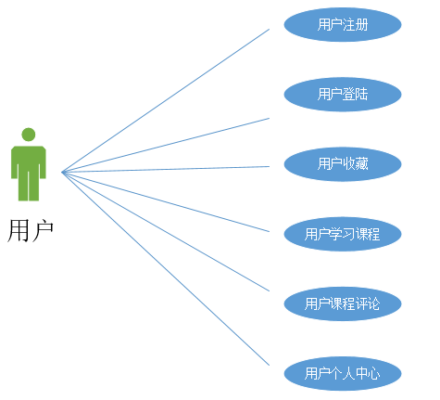
图3-1 用户功能用例图
通过对系统功能的分析，完成管理员功能用例图，如图3-2所示。
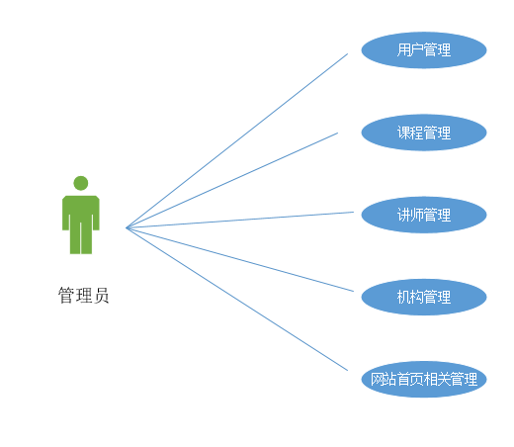
图3-2 管理员功能用例图

3.2.2 数据需求分析
在性能需求分析方面，本系统在用户的使用和管理员管理上有着十分清晰的界限，管理员与用户有着不同的页面。从功能需求分析中得到，要实现主要是用户管理、用户学习课程、用户课程评论、课程管理、讲师管理、机构管理，对这六大主要功能进行数据的需求分析：
1. 用户管理：用户注册时将信息存入用户表，用户登陆时验证用户信息以及用户个人基本信息的存储和显示。
2. 用户学习课程：用户在课程页点击学习后便与课程形成了联系存入数据表中。
3. 用户课程评论：存储并显示学习过该课的学生对该课程的评价。
4. 课程管理：存储并显示课程的相关内容和属性。
5. 讲师管理：存储并显示讲师的信息。
6. 机构管理：存储并显示机构的相关内容和属性。

第4章 总体设计

4.1 系统功能结构

4.1.1 用户功能
对于一款基于Web的慕课管理系统，最核心的功能就是实现课程的在线学习。为实现该功能，系统应支持用户管理、课程管理等基础功能。为保证用户信息的一致性、可操作性和安全性，注册界面中用户需要填写自己的邮箱、密码和验证码，点击注册按钮后系统将用户信息提交到服务器，服务器接收到用户注册信息并发送验证邮件，用户点击验证通过后便可以进行登录。登录界面中，用户填写自己的邮箱和密码即可点击登录按钮，系统将验证用户是否存在或者用户是否可以登录。 ^{[13] [14]}。用户功能图如图4-1所示。
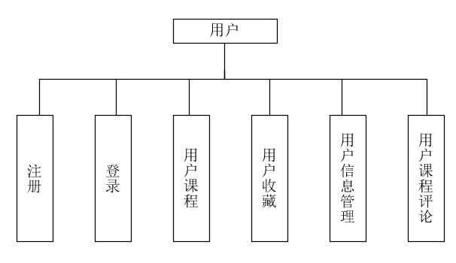
图4-1 用户功能图

4.1.2 管理员功能
管理员具有的功能有用户管理、课程管理、机构管理、讲师管理等功能。还应该具有网站首页相关管理等功能。管理员功能如图4-2所示。
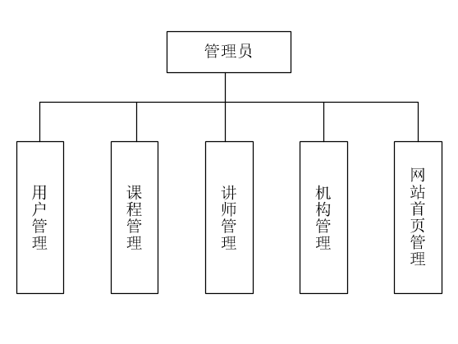
图4-2 管理员功能图

4.1.3 整体功能需求
根据前面章节需求分析的情况，结合本系统所要实现的功能，具体设计方案如图4-3所示。
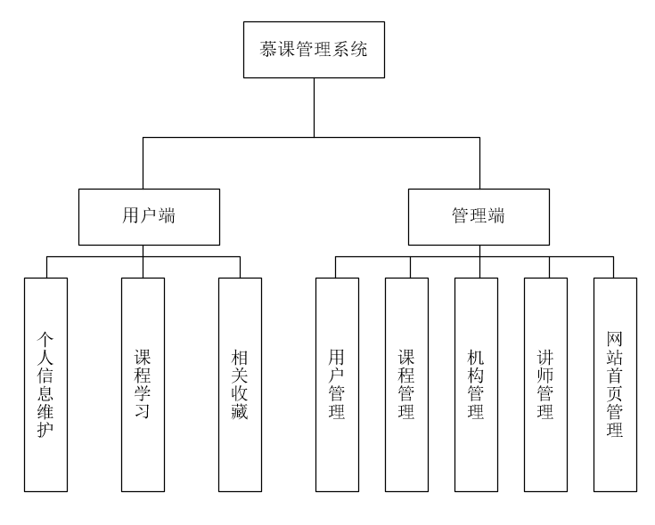
图4-3 后台管理功能图

4.2 业务流分析
慕课管理系统工作流程为：打开网站进入慕课系统首页，界面右上角显示用户可以登录或者注册，若点击立即注册，界面跳转到注册界面。用户在注册界面填写相关信息即可实现注册，注册后跳转到登陆界面。用户在登录界面填写用户名和密码进行登录，登陆后跳转到网站首页界面。此时用户可以浏览课程、讲师、机构等信息。在相关信息页面可以进行相关操作。在课程页面可以进行课程收藏，也可以点击进入学习。在机构和讲师页面可以进行收藏。
管理员可以通过后台管理系统对信息进行管理，通过修改用户信息，查看用户基本信息。同时管理员也可以管理课程信息，包括课程的添加、课程信息查看和修改、课程评论的查看和修改、章节信息的查看和修改；管理机构信息，对机构信息查看和修改；管理讲师信息，对讲师信息查看和修改。本系统的业务流程图如图4-4所示。
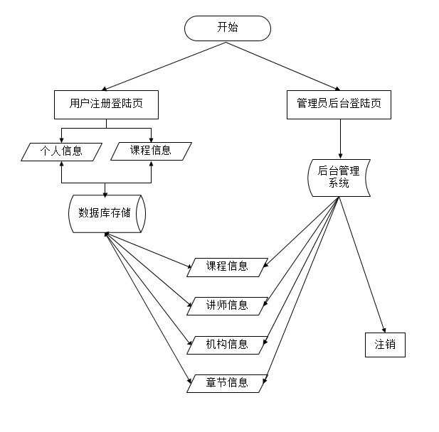
图 4-4 系统业务流程图
本系统初步设计一个准确方便快捷的慕课管理系统，以利于用户进行相关的学习等操作。为了使系统在用户使用中发挥更大的作用，实现在线教育的程的方便化，智能化，提高开发效率和工作质量，现提出如下系统开发目标：
1. 操作简单：完全模块式的界面布局，使得用户的信息浏览与用户的学习更加简单方便。
2. 实时可见：对用户学习的课程，用户可以在个人中心清晰的显示出来。
3. 功能完善：不仅实现基本的用户注册、用户登陆、课程管理等功能，完成系统对用户学习的基本要求。而且，系统还能对课程评论、下载课程附件，讲师管理，机构管理，给用户良好的体验和感受。
4. 动态管理：对系统数据库信息实行动态操作，能实现对数据库内容的实时查询、实时更新，实时修改和动态录入数据。

4.3 数据库设计

4.3.1 数据字典
1. 数据字典列表——数据流
每条数据流记录由数据存储名称、数据来源、数据去向、数据组成、描述五部分组成，以此来清楚的了解每条数据流的具体信息，如表4-1所示。
表 4-6 数据流表
数据名称 | 数据来源 | 数据去向 | 数据组成 | 描述
用户信息 | 注册界面 | 用户表 | 用户信息=用户ID（主键）+昵称+生日+地址+手机号码+头像+邮箱+密码+状态 | 存储了用户信息
课程信息 | 课程添加页面 | 课程展示界面 | 课程信息=课程ID（主键）+课程名称+课程描述+课程详情+课程等级+学习时间+学习人数+收藏人数+封面图+点击数+课程类别+课程标签+课程内容+添加时间+机构（外键）+讲师（外键） | 存储了课程信息
机构信息 | 机构添加页面 | 机构展示界面 | 机构信息=机构ID（主键）+机构名称+机构描述+机构标签+机构类别+点击数+收藏数+封面图+机构地址+所在城市+学习人数+课程数+添加时间 | 存储机构信息
讲师信息 | 讲师添加界面 | 讲师展示页面 | 讲师信息=讲师ID（主键）+讲师名+工作年限+就职公司+公司职位+教学特点+年龄+点击数+收藏数+添加时间+头像+所属机构（外键） | 存储讲师信息
章节信息 | 章节添加页面 | 课程详情页面 | 章节信息=章节ID（主键）+章节名+添加时间+所属课程（外键） | 存储章节信息
视频信息 | 视频添加页面 | 章节列表页面 | 视频信息=视频ID（主键）+视频名称+视频长度+访问地址+添加时间+所属章节（外键） | 存储视频信息

2.数据字典列表——数据处理
每条数据处理记录由名字、描述、输入、过程、输出五部分组成，此表记录了各个模块数据处理事件的详细信息，见表4-2所示。

表4-7 数据处理
名字 | 描述 | 输入 | 过程 | 输出
用户  登录 | 用户在登陆界面登陆 | 邮箱、密码 | 判断是否为合法的用户 | 网站首页
课程  信息 | 课程的详细信息 | 输入要添加的课程信息 | 系统获取网页提交的课程信息是否合法，如果合法发送到数据库 | 课程信息保存是否成功
讲师  信息 | 讲师的详细信息 | 输入要添加的讲师信息 | 系统获取网页提交的讲师信息是否合法，如果合法发送到数据库 | 讲师信息保存是否成功
机构  信息 | 机构的详细信息 | 输入要添加的机构信息 | 系统获取网页提交的机构信息是否合法，如果合法发送到数据库 | 机构信息保存是否成功
章节  信息 | 详细的章节信息 | 输入要添加的章节信息 | 系统获取网页提交的章节信息是否合法，如果合法发送到数据库 | 章节信息保存是否成功
视频  信息 | 详细的视频信息 | 输入要添加的视频信息 | 系统获取网页提交的视频信息是否合法，如果合法发送到数据库 | 视频信息保存是否成功

3.数据字典列表——数据存储
每条数据存储记录由名字、描述、数据组成、位置、输出五个部分组成，此表记录了数据存储的详细信息，见表4-3所示。
表4-8 数据存储
名字 | 描述 | 数据组成 | 位置 | 输出
数据库信息 | 存储数据库的基本信息 | 数据库信息=用户信息+课程信息+机构信息+讲师信息 | 数据库 | 查询得到的信息界面

4.3.2数据库概念结构设计
根据前面的设计规划出的实体有：用户实体、课程实体、机构实体、讲师实体。各个实体的具体描述E-R图如下
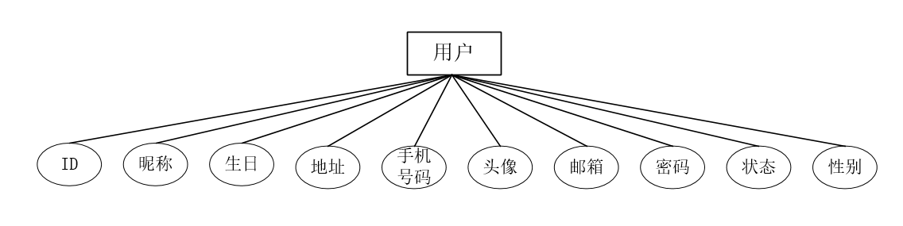
图4-5 用户实体图
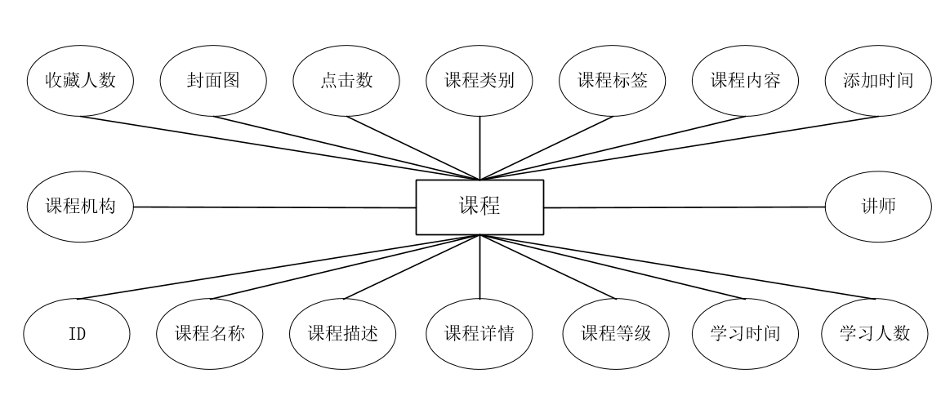
图4-6 课程实体图
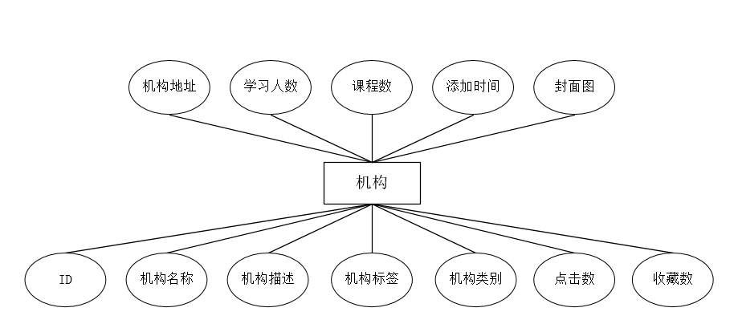
图4-7 机构实体图
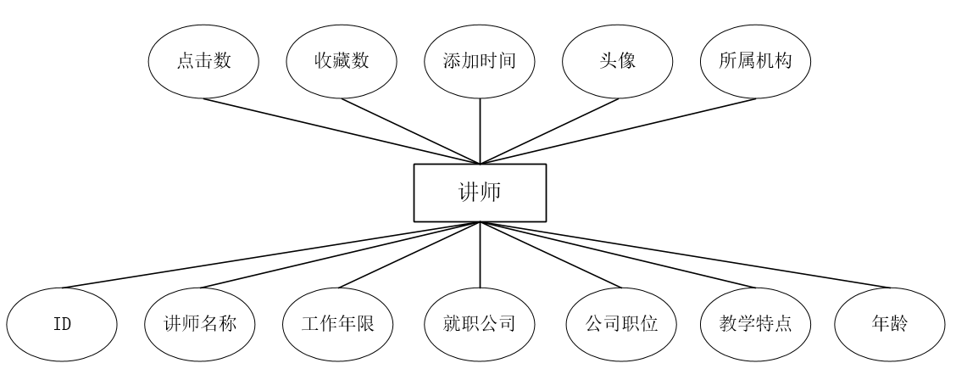
图4-8 讲师实体图
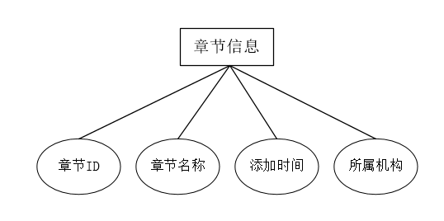
图4-9 章节实体图
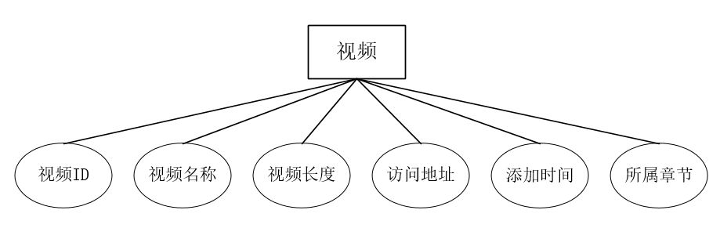图4-10 视频实体图

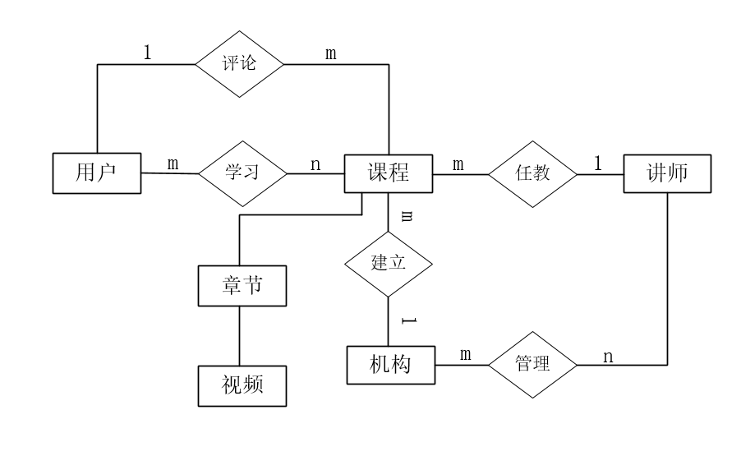
图4-9 全局E-R图

4.3.3 数据库逻辑结构设计
数据库逻辑结构设计需要将上面的数据库概念结构转化为MySQL数据库系统所支持的实际数据模型，也就是数据库的逻辑结构。在实体以及实体之间关系的基础上，形成数据库的表格以及各个表格之间的关系。主要数据表如下：
usersprofile表主要存储系统用户的个人信息，包括邮箱，密码，昵称等等，具体的表结构设计如表4-1所示。
表4-1 user表
序号 | 字段名 | 类型 | 大小 | 允许为空 | 是否主键 | 备注
1 | id | int | 11 | 否 | 是 | 用户ID
2 | password | varchar | 128 | 否 | 否 | 密码
3  5 | nick_name | varchar | 50 | 是 | 否 | 昵称
4 | birday | date |  | 否 | 否 | 生日
5 | address | varchar | 100 | 否 | 否 | 地址
6 | gender | varchar | 6 | 否 | 否 | 性别
7 | mobile | varchar | 11 | 是 | 否 | 手机号码
8 | email | varchar | 254 | 否 | 否 | 邮箱
9 | image | varchar | 100 | 否 | 否 | 头像
10 | is_active | tinynit | 1 | 否 | 否 | 状态
course表主要存储课程信息，有课程名称，课程描述，课程详情等基本信息，管理员可以在后台管理系统将信息直接写入表中，查看时直接从表中调取数据。具体的表结构数据如图4-2所示。
表4-2 course表
序号 | 字段名 | 类型 | 大小 | 允许为空 | 是否主键 | 备注
1 | id | int | 11 | 否 | 是 | 课程ID
2 | name | varchar | 50 | 否 | 否 | 课程名称
3 | desc | varchar | 300 | 否 | 否 | 课程描述
4  5 | detail | longtext |  | 否 | 否 | 课程详情
5 | degree | varchar | 2 | 否 | 否 | 课程等级
6 | learn_times | int | 11 | 否 | 否 | 学习时长
7 | students | int | 11 | 否 | 否 | 学习人数
8 | fav_nums | int | 11 | 否 | 否 | 收藏人数
9 | image | varchar | 100 | 否 | 否 | 封面图
10 | click_nums | int | 11 | 否 | 否 | 点击数
11 | category | varchar | 20 | 否 | 否 | 课程类别
12 | tag | varchar | 10 | 否 | 否 | 课程标签
13 | youneed_  know | varchar | 300 | 否 | 否 | 课程须知
14 | teacher_tell | varchar | 300 | 否 | 否 | 课程内容
15 | add_time | datetime | 6 | 否 | 否 | 添加时间
16 | teacher_id | int | 11 | 是 | 否 | 讲师外键
17 | course_org__id | int | 11 | 是 | 否 | 机构外键
courseorg表中主要存储课程信息，有机构名称，机构描述，学习人数等基本信息。具体表结构如图4-3所示。
表4-3 courseorg表
序号 | 字段名 | 类型 | 大小 | 允许为空 | 是否主键 | 备注
1 | id | int | 11 | 否 | 是 | 机构ID
2 | name | varchar | 50 | 否 | 否 | 机构名称
3 | desc | longtext |  | 否 | 否 | 机构描述
4 | tag | varchar | 10 | 否 | 否 | 机构标签
5 | category | varchar | 20 | 否 | 否 | 机构类别
6 | click_nums | int | 11 | 否 | 否 | 点击数
7 | fav_nums | int | 11 | 否 | 否 | 收藏数
8 | image | varchar | 100 | 否 | 否 | 封面图
9 | address | varchar | 150 | 否 | 否 | 地址
10 | students | int | 11 | 否 | 否 | 学习人数
11 | course_  nums | int | 11 | 否 | 否 | 课程数
12 | add_time | varchar | 200 | 否 | 否 | 添加时间
teacher表中主要存储讲师信息，有讲师名称以及工作年限，教学特点等。具体表结构如图4-4所示。
表4-4 teacher表
序号 | 字段名 | 类型 | 大小 | 允许为空 | 是否主键 | 备注
1 | id | int | 11 | 否 | 是 | 讲师ID
2 | name | varchar | 50 | 否 | 否 | 讲师名称
3 | work_years | int | 11 | 否 | 否 | 工作年限
4 | work_  company | varchar | 50 | 否 | 否 | 就职公司
5 | work_  position | varchar | 50 | 否 | 否 | 公司职位
6 | points | varchar | 50 | 否 | 否 | 教学特点
7 | age | int | 11 | 否 | 否 | 年龄
8 | click_nums | int | 11 | 否 | 否 | 点击数
9 | fav_nums | int | 11 | 否 | 否 | 收藏数
10 | image | varchar | 100 | 否 | 否 | 头像
11 | add_time | datetime | 6 | 否 | 否 | 添加时间
12 | org_id | int | 11 | 否 | 否 | 机构外键

lesson表主要存储章节信息。具体表结构如图4-5所示。
表4-5 lesson表
序号 | 字段名 | 类型 | 大小 | 允许为空 | 是否主键 | 备注
1 | id | int | 11 | 否 | 是 | 章节ID
2 | name | varchar | 100 | 否 | 否 | 章节名称
3 | add_time | datetime | 6 | 否 | 否 | 添加时间
4  5 | course_id | int | 11 | 否 | 否 | 课程外键

video表主要存储视频信息。具体表结构如图4-5所示。
表4-5 video表
序号 | 字段名 | 类型 | 大小 | 允许为空 | 是否主键 | 备注
1 | id | int | 11 | 否 | 是 | 视频ID
2 | name | varchar | 100 | 否 | 否 | 章节名称
3 | add_time | datetime | 6 | 否 | 否 | 添加时间
4 | url | varchar | 200 | 否 | 否 | 访问地址
5 | learn_times | datetime | 6 | 否 | 否 | 视频时长
6  5 | lesson_id | int | 11 | 否 | 否 | 章节外键

第5章 详细设计及实现
本系统分为两个部分：网页前端和后台管理端。网页端包括用户注册、用户登录、个人中心、课程学习、用户收藏等功能。系统后台包括用户管理、课程管理、机构管理、讲师管理、网页前端管理等功能。

5.1 网页前端设计

5.1.1 登陆功能
前端端登陆页面，此界面实现用户登录功能，登录时需与注册时用邮箱，密码一致方可登录。登录功能如图5-1所示。

图5-1 登陆界面
实现登陆功能核心代码如下：
class LoginView(View):
def get(self, request):
return render(request, "login.html", {})

def post(self, request):
login_form = LoginForm(request.POST)
if login_form.is_valid():
user_name = request.POST.get("username", "")
pass_word = request.POST.get("password", "")
user = authenticate(username=user_name, password=pass_word)
if user is not None:
if user.is_active:
login(request, user)
return HttpResponseRedirect(reverse("index"))
else:
return render(request, "login.html", {"msg": "用户名未激活！"})
else:
return render(request, "login.html", {"msg": "用户名或密码错误！"})
else:
return render(request, "login.html", {"login_form":login_form})

5.1.2 注册功能
在用户注册界面，此界面也采用了系统经典的简约风格设计，给用户一种清新、干净的感觉。用户填写邮箱，密码，验证码等信息即可实现注册功能。增添邮箱验证功能，提高系统安全性和注册功能的可行性和易操作性。注册功能如图5-2所示。

图5-2 注册界面
实现注册功能核心代码如下：
class RegisterView(View):
def get(self, request):
register_form = RegisterForm()
return render(request, "register.html", {'register_form':register_form})

def post(self, request):
register_form = RegisterForm(request.POST)
if register_form.is_valid():
user_name = request.POST.get("email", "")
if UserProfile.objects.filter(email=user_name):
return render(request, "register.html", {"register_form":register_form, "msg": "用户已经存在"})

pass_word = request.POST.get("password", "")
user_profile = UserProfile()
user_profile.username = user_name
user_profile.email = user_name
user_profile.is_active = False
user_profile.password = make_password(pass_word)
user_profile.save()
#写入欢迎注册消息
user_message = UserMessage()
user_message.user=user_profile.id
user_message.message = "欢迎注册慕学在线网"
user_message.save()

send_register_email(user_name, "register")
return render(request, "login.html")
else:
return render(request, "register.html",{"register_form":register_form})

5.1.3 用户个人中心功能
此界面实现用户个人中心功能，包括用户信息管理，用户课程管理，用户收藏管理等功能。在本界面下用户可以进行自己的基本信息维护，也可以修改密码，可以查看用户学习过的课程以及收藏过的课程、机构、讲师。如图5-3所示。

图5-3 客户端用户中心主界面

5.1.4 课程学习功能
此界面实现课程学习功能，在课程详情页，用户只需要点击“开始学习”按钮，用户便可以进行该课程的学习。进入课程学习页面后，用户可以选择章节进行学习，也了解了该课程的详细信息。学习功能如图5-4所示。

图5-4 课程学习界面
学习功能核心代码：
class CourseInfoView(LoginRequiredMixin, View):
#课程章节信息
def get(self, request, course_id):
course = Course.objects.get(id=int(course_id))
course.students +=1
course.save()
#查询用户是否已经关联了该课程
user_courses = UserCourse.objects.filter(user=request.user, course=course)
if not user_courses:
user_course = UserCourse(user=request.user, course=course)
user_course.save()

user_courses = UserCourse.objects.filter(course=course)
user_ids = [user_course.user.id for user_course in user_courses]
all_user_courses = UserCourse.objects.filter(user_id__in=user_ids)
# 去除所有课程id
course_ids = [user_course.course.id for user_course in all_user_courses]
# 获取学过该课的用户还学过的课程
relate_courses = Course.objects.filter(id__in=course_ids).order_by("-click_nums")[:5]

all_resource = CourseResource.objects.filter(course=course)
return render(request, "course-video.html", {
'course': course,
'course_resources':all_resource,
'relate_courses':relate_courses,
})
class CourseDetailView(View):
"""课程详情页"""
def get(self, request, course_id):
course = Course.objects.get(id=int(course_id))

#增加课程点击数
course.click_nums += 1
course.save()

#判断是否收藏
has_fav_course = False
has_fav_org = False

if request.user.is_authenticated():
if UserFavorite.objects.filter(user=request.user, fav_id=course.id, fav_type=1):
has_fav_course = True
if UserFavorite.objects.filter(user=request.user, fav_id=course.course_org.id, fav_type=2):
has_fav_org =True

tag = course.tag
if tag:
relate_courses = Course.objects.filter(tag=tag)[:1]
else:
relate_courses = []
return render(request, "course-detail.html",{
'course':course,
'relate_courses':relate_courses,
'has_fav_course':has_fav_course,
'has_fav_org':has_fav_org,
})

5.1.5 课程评论功能
此界面实现课程评论功能，用户只要学习过该课程，就可以对该课程进行评论，课程详情页面可以显示所有用户对课程的评论。课程评论界面如图5-5所示。

图5-5 课程评论界面
课程评论功能核心代码如下：
class CommentsView(LoginRequiredMixin, View):
def get(self, request, course_id):
course = Course.objects.get(id=int(course_id))

user_courses = UserCourse.objects.filter(course=course)
user_ids = [user_course.user.id for user_course in user_courses]
all_user_courses = UserCourse.objects.filter(user_id__in=user_ids)
# 去除所有课程id
course_ids = [user_course.course.id for user_course in all_user_courses]
# 获取学过该课的用户还学过的课程
relate_courses = Course.objects.filter(id__in=course_ids).order_by("-click_nums")[:5]

all_resource = CourseResource.objects.filter(course=course)
#all_comments = CourseComments.objects.all()
all_comments = CourseComments.objects.filter(course=course)
return render(request, "course-comment.html", {
'course': course,
'course_resources': all_resource,
'all_comments':all_comments,
'relate_courses': relate_courses,
})

class AddCommentsView(View):
#用户添加课程评论
def post(self, request):
if not request.user.is_authenticated():
#判断用户登陆状态
return HttpResponse('{"status":"fail","msg":"用户未登录"}', content_type='application/json')

course_id = request.POST.get("course_id", 0)
comments = request.POST.get("comments", "")

if course_id >0 and comments:
course_comments = CourseComments()
course = Course.objects.get(id=int(course_id))
course_comments.course=course
course_comments.comments=comments
course_comments.user = request.user
course_comments.save()
return HttpResponse('{"status":"success","msg":"添加成功"}', content_type='application/json')
else:
return HttpResponse('{"status":"fail","msg":"添加失败"}', content_type='application/json')

5.1.6 收藏功能
点击界面的收藏按钮，可以进行收藏功能。可以收藏相应的课程、机构、讲师。收藏功能界面如图5-6所示。

图5-6 收藏界面
收藏功能核心代码如下：
class AddFavView(View):
"""
用户收藏,用户取消收藏
"""
def post(self, request):
fav_id = request.POST.get('fav_id', 0)
fav_type = request.POST.get('fav_type', 0)

if not request.user.is_authenticated():
#判断用户登陆状态
return HttpResponse('{"status":"fail","msg":"用户未登录"}', content_type='application/json')

exist_records = UserFavorite.objects.filter(user=request.user, fav_id=int(fav_id), fav_type=int(fav_type))
if exist_records:
#记录已经存在，则表示用户取消收藏
exist_records.delete()
if int(fav_type) == 1:
course = Course.objects.get(id=int(fav_id))
course.fav_nums -= 1
if course.fav_nums < 0:
course.fav_nums = 0
course.save()
elif int(fav_type) == 2:
course_org = CourseOrg.objects.get(id=int(fav_id))
course_org.fav_nums -= 1
if course_org.fav_nums < 0:
course_org.fav_nums = 0
course_org.save()
elif int(fav_type) == 3:
teacher = Teacher.objects.get(id=int(fav_id))
teacher.fav_nums -= 1
if teacher.fav_nums < 0:
teacher.fav_nums = 0
teacher.save()
return HttpResponse('{"status":"fail","msg":"取消收藏"}', content_type='application/json')
else:
user_fav = UserFavorite()
if int(fav_id) > 0 and int(fav_type) > 0:
user_fav.user = request.user
user_fav.fav_id = int(fav_id)
user_fav.fav_type = int(fav_type)
user_fav.save()

if int(fav_type) == 1:
course = Course.objects.get(id=int(fav_id))
course.fav_nums += 1
course.save()
elif int(fav_type) == 2:
course_org = CourseOrg.objects.get(id=int(fav_id))
course_org.fav_nums += 1
course_org.save()
elif int(fav_type) == 3:
teacher = Teacher.objects.get(id=int(fav_id))
teacher.fav_nums += 1
teacher.save()

return HttpResponse('{"status":"success","msg":"已收藏"}', content_type='application/json')
else:
return HttpResponse('{"status":"fail","msg":"收藏出错"}', content_type='application/json')
<script type="text/javascript">
//收藏分享
function add_fav(current_elem, fav_id, fav_type){
$.ajax({
cache: false,
type: "POST",
url:"{% url "org:add_fav" %}",
data:{'fav_id':fav_id, 'fav_type':fav_type},
async: true,
beforeSend:function(xhr, settings){
xhr.setRequestHeader("X-CSRFToken", "{{ csrf_token }}");
},
success: function(data) {
if(data.status == 'fail'){
if(data.msg == '用户未登录'){
window.location.href="/login/";
}else{
alert(data.msg)
}

}else if(data.status == 'success'){
current_elem.text(data.msg)
}
},
});
}

$('#jsLeftBtn').on('click', function(){
add_fav($(this), {{ course.id }}, 1);
});

$('#jsRightBtn').on('click', function(){
add_fav($(this), {{ course.course_org.id }}, 2);
});

</script>

5.2 系统后台管理功能

5.2.1 后台主要功能
此界面实现的是管理员对慕课管理系统的相关信息进行管理和查看。管理员可以在后台系统管理界面可以对用户信息的查看和修改，对课程信息的增删改查，对机构信息的增删改查，对教师信息的增删改查。同时管理员可以对一些信息其他信息进行修改和删除，如用户学习的课程、网站首页信息。如图5-7所示。

图5-7 后台功能主界面

5.2.2 信息添加功能
以添加课程信息为例。此功能实现的是管理员对课程信息添加操作。包括： 课程名称、课程描述、课程详情、课程等级、学习时间、学习人数、收藏人数、封面图、点击数、课程类别、课程标签、课程内容、添加时间、所属机构、授课讲师。添加课程信息界面如图5-8所示。

图5-8 用户信息添加
实现添加功能核心代码如下：

5.2.3 信息维护功能
以修改机构信息为例。此功能实现的是管理员对机构信息修改操作。包括：机构名称、机构描述、机构标签、机构类别、点击数、收藏数、封面图、机构地址、所在城市、学习人数、课程数、添加时间。修改机构信息界面如图5-9所示。

图5-9 机构信息修改界面
实现修改功能核心代码如下：

5.2.4 功能
选择如图5-10所示。

图5-10 界面
主要功能代码如下：

5.2.5 功能
此如图5-11所示

图5-11 界面
主要功能代码如下：

5.2.5 功能
此如图5-11所示

图5-11 界面
主要功能代码如下：

第6章 系统测试

6.1 系统测试目的
系统测试主要检测系统的可操作性、界面的人性化和排除程序中可能存在的一些隐患。
根据系统测试目的并结合面向对象方法，设计出系统测试的目的：
1. 尽早的、不断的进行系统测试。越尽早的发现错误，改正系统错误所付出的代价也就越小。由于系统错误往往是不可避免的，所以系统测试应始终于贯彻在系统开发过程中，而不能把系统测试看作一个独立阶段。
2. 在设计测试时，给出测试的预期结果。测试用例由两部分组成：测试时输入数据和运行后所得到的结果。利用输入数据得出测试数据并和预期数据进行比较看它们是否一致作为判断标准。
3. 在对系统修改完之后进行回溯测试。系统在修改的时候有可能产生新的问题，所以在修改完后还有再进行测试。

6.2 主要模块测试
本系统的主要功能是实现学生登陆后的课程功能，所以测试的重点也放在这一部分，以确保它能实现系统的基本功能。其他相应功能，经过测试，均正常实现，本文主要测试系统的签到功能。

6.2.1 用户登录测试
登录/注册模块测试，如表6-1所示。
表6-1 测试表
测试项目 | 测试用例 | 测试结果 | 操作流程
用户登录 | 输入用户名：root  输入密码：root123456789 | 用户名或密码错误 | 点击登录按钮
用户登录 | 输入用户名：root  输入密码：root123456 | 登录成功！ | 点击登录按钮
用户注册 | 输入用户名：root  输入密码：root123456  输入错误的验证码 | 验证码错误！ | 点击注册按钮
用户注册 | 输入用户名：  输入密码：root123456  输入正确的验证码 | 您有未填写的字段！ | 点击注册按钮
用户注册 | 输入用户名：root  输入密码：123456  输入正确的验证码 | 用户已经存在！ | 点击登录按钮
当输入错误的登录信息时，提示登录错误，如图6-1所示。

图6-1 登录错误界面
用户注册成功，系统发送确认邮件，用户进行邮件确认后即可登陆系统，如图6-2所示。

图6-2 注册成功

6.2.2 用户学习功能测试
用户学习测试，如表6-2所示。
表6-2 测试表
测试项目 | 测试用例 | 测试结果 | 操作流程
用户学习 | 未登录开始学习 | 跳转登录页面 | 点击开始学习按钮
用户学习 | 登陆后开始学习 | 进入课程学习页面 | 点击开始学习按钮
用户开始学习成功后，该课程成为用户学习过的课程，如图6-3 所示

图6-3 用户学习成功

6.2.3 用户收藏功能测试
用户收藏功能测试，如表6-3所示。
表6-2 测试表
测试项目 | 测试用例 | 测试结果 | 操作流程
用户收藏 | 未登录课程收藏 | 跳转登录页面 | 点击收藏按钮
用户收藏 | 未登录讲师收藏 | 跳转登录页面 | 点击收藏按钮
用户收藏 | 未登录机构收藏 | 跳转登录页面 | 点击收藏按钮
用户收藏 | 登录后课程收藏 | 显示已收藏 | 点击收藏按钮
用户收藏 | 登录后讲师收藏 | 显示已收藏 | 点击收藏按钮
用户收藏 | 登录后机构收藏 | 显示已收藏 | 点击收藏按钮
用户收藏成功后，课程、讲师、机构与用户形成收藏关系，如图6-4所示

图6-4 用户收藏成功

6.3 测试总结
通过对系统的各项功能进行测试，系统各项功能均可正常实现，系统的注册功能，登录功能，课程学习功能以及收藏功能均可运行。系统的后台的各项管理功能均可以正常实现。

第7章 结论及展望
经过近几个月的代码及论文书写，毕业设计也随之进入收尾阶段，考勤系统的基本功能也逐个完成。本系统从功能上来说，已经基本实现了预期的课程学习，相关收藏等系列功能。另外，系统还具备了课件下载功能，基本可以满足高校和企业的应用，使互联网教育有着良好的用户体验。
通过本次毕业设计，本人对项目开发有了更深的理解，从开始的需求分析，可行性分析，再到后面的环境搭建，功能调试，每一步都锻炼了自己的动手能力。这项毕业设计，涵盖了大学生活学习中的很多知识，在开发过程中，将这些知识用于实际，培养个人的动手能力与自主解决问题的能力，让我充分体会到自主探索的快乐，而在设计中学习到的东西，更是一笔宝贵的财富，让我受益终生。
当然本系统也存在许多不足之处。数据库设计思路不清晰，这给系统后期的调试和修改造成了很大的不便。根据系统的不足，日后将从一下两个方面进一步改进和完善本系统：一是数据库设计；二是用户权限的管理。在设计中还有些欠缺或考虑不周全的地方，但这次毕业设计的经历将对本人今后的学习和工作产生重大意义。

参考文献
[1] 王丹娜,刘鹏飞. 2014互联网发展前瞻[J]. 中国记者,2014(2):09-110.
[2] 浩明.基于安卓手机位置服务的签到系统[J]. Computer Knowledge and Technology 电脑知识与技术,2014,21(4):4976-4979.
[3] 谢明华,刘辉,王新辉. 基于OpenCV的实验室视频签到系统的设计[J]. 计算机与现代化,2010,03:78-80.
[4] 苏晓东,李建伟. 基于RFID技术的会议签到系统设计与实现[J]. 现代商贸工业,2010,17:329-330.
[5] 马骏. 探究基于二维码识别技术的电大面授课签到系统[J]. 电脑知识与技术,2015,08:126-128.
[6] 狄三云,宋丽红,张铠. 基于Android的手机签到系统[J]. 计算机与现代化,2014,7:104-108.
[7] 李刚. 疯狂Android 讲义[M]. 北京:电子工业出版社,2011-06:233-244.
[8] 斯宾耐立思(Diomidis Spinellis)，郭西奥斯(Georgios Gousios), 王海鹏. 架构之美[M]. 北京：机械工业出版社，2010-01.
[9] 吴鹏,吴国平,徐强,王磊. 基于移动终端的网络签到系统[M]. 沈阳师范大学学报(自然科学版),2015,04:551-554.
[10] 黄荣怀,王晓晨,李玉顺. 面向移动学习的学习活动设计框架[J]. 远程教育杂志,2012(09):113-117.
[11] 曾健平,邵艳洁.Android系统架构及应用程序开发研究[J]. 微计算机信息，2011(9):1-3.
[12] 白肖璇. 基于Android平台的学生签到系统设计和实现[J]. 软件工程师,2015,07:7-8.
[13] 胡开明,陈建华.基于C#.NET的电子签到系统设计[J]. 齐齐哈尔大学学报(自然科学版),2011,02:15-18.
[14] 严兵,潘世永.指纹会议签到系统的研究与设计[J]. 西华大学学报(自然科学版),2010,05:39-41.
[15] 雷金莉,张伟,李永博. 基于单片机的课堂签到系统设计与实现[J]. 宝鸡文理学院学报(自然科学版),2010,01:67-69.
[16] 王林,王宜怀,刘刚. 基于射频卡与校园网的学生实验签到系统[J]. 苏州大学学报(工科版),2010,03:25-28.
[17] 张志平,姜晓峰. 基于WEB的实验课签到系统设计与实现[J]. 苏州大学学报(工科版),2017,02:43-45.
[18] 汤龙梅,王宜怀. 基于射频识别卡的会议签到系统(RFIDMSS)的设计和实现[J]. 军民两用技术与产品,2012,12:36-40.
[19] 高建良,严奉霞. 防替代远程签到系统的设计与实现[J]. 现代教育技术,2012,10:102-105.
[20] Gossweiler, McDonough, Lin Argos: Building a Web-Centric Application Platform on Top of Android 2011(4).
[21] M. Youssef. Horus: A WLAN-based Indoor Location Determination System. Ph D thesis, Univ. of Maryland, 2004.
[22] V. Honkavirta, T. Perala, and S. Ali. A comparative survey of wlan location fingerprinting methods. In Proc. of the 6th Workshop on Positioning, Navigation and Communication 2009(WPNC’09), pages 243–251, 2009.
[23] Kamol Kaemarungsi and Prashant Krishnamurthy. Properties of indoor received signal strength for WLAN location fingerprinting. Mobile and Ubiquitous Systems, Annual International Conference on, 0:14–23, 2004.
[24] Ville, Tommi, et al. A Comparative Survey of WLAN Location Fingerprinting Methods. Proc. of the 6th Workshop on Positioning, Navigation and Communication 2009, 243~251.

致 谢
在有限的时间内，我能完成此毕业设计，这要归功于老师对我的帮助和悉心的教导。老师指出我的论文和系统诸多不足和缺陷，并督促我进行修改，这才使得我的论文和系统进一步完善。在此我要向我的指导老师说声谢谢您、辛苦了。
同时，还要感谢对我的论文和系统的修改提出许多宝贵意见和建议的同学，在此表示衷心的感谢。
在大学最后的日子里，我要感谢枣庄学院信息科学与工程学院的老师们。我相信在将来的学习和生活中大学这四年宝贵的时光将成为我坚实的后盾，祝我远行。
同时还要感谢枣庄学院信息科学与工程学院的领导四年来对我的培育，是他们为我提供了良好的学习环境和机会。
最后再次感谢各位老师对我论文提出了许多宝贵的意见建议。
恳请老师不吝赐教、批评指正！

